Učivo I.B (6. 4. – 8. 4. 2020)
ČJ: Slabikář do s. 85 vč., trénujeme čtení
Písanka do s. 27 vč.

M: Pracovní sešit – do s. 10 vč.
Procvičovací sešit – do s. 4 vč.

PRV: do s. 15 vč.

AJ: Easter: seznámení se se slovíčky - https://www.youtube.com/watch?v=5BH0LjFanSY
trocha pohybu s AJ: https://www.youtube.com/watch?v=gPaaDjhVKqk

Další dobrovolné materiály k procvičení učiva budou zasílány na vyžádání.
Možnost využití motivačních nahrávek na www.skolavpyzamu.cz

Přeji Vám krásné a klidné prožití Velikonoc!

Jméno : __________________________ 6. 4. – 8. 4. 2020
Za každý předmět, který se ti podaří splnit, si žlutou barvou vybarvi příslušný puntík.
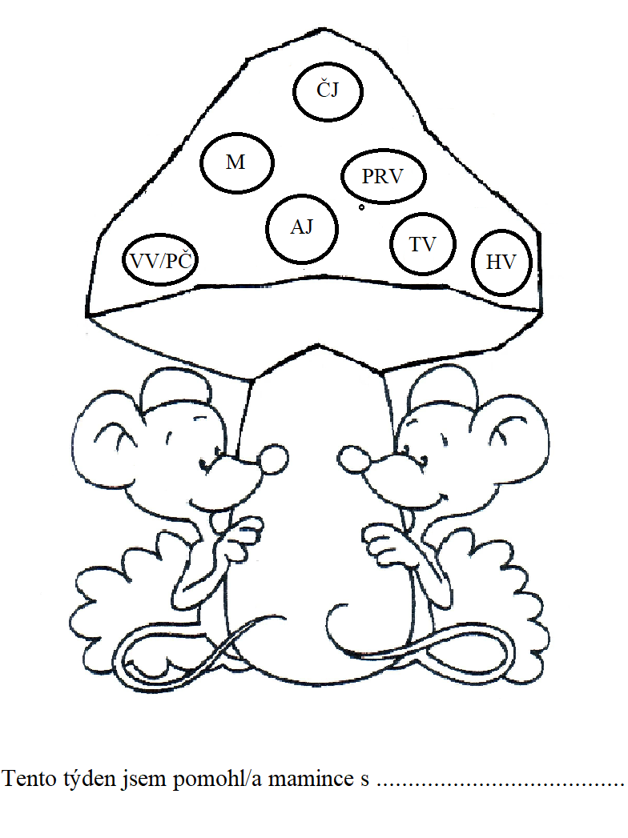
Obrázek si můžeš vykreslit i dokreslit podle fantazie.

